Escuela Normal de Educación Preescolar



RESULTADOS DE LA APLICACIÓN DE ACTIVIDADES DE EXPERIMETACION DURANTE LA XXIII SEMANA NACIONAL DE CIENCIA Y TECNOLOGIA -24 AL 29 DE OCTUBRE DEL 2016

Jardín de Niños: “Luis A Beauregard T. M. “

Alumnas:
Lizeth Berenice Leso López.
Diana Terecita Rocha.
Gloria Dena.
I “A”

RESULTADOS DE LA APLICACIÓN DE ACTIVIDADES DE EXPERIMETACION DURANTE LA XXIII SEMANA NACIONAL DE CIENCIA Y TECNOLOGIA 24 AL 29 DE OCTUBRE DEL 2016

Jardín de niños.- “Luis A Beauregard T. M.T. M.” 05DJN
Dirección.- Purcell sin número Centro, Saltillo, Coahuila.
Directora. Ana María .
Alcance de cobertura.- 168 niños. 3 - 6 años de edad.
RESULTADOS | FORTALEZAS | DEBILIDADES | RETOS
-Despertar el interés por temas poco comunes, a los cuales no se tiene acceso diariamente (temas científico-tecnológicos, como la astronomía).  -Estimular el espíritu investigador.  -Mantener la motivación por adquirir aprendizajes a través de diferentes metodologías.  -Utilizar distintas maneras, métodos y formas para dar solución a problemas.  -Favorecer la divulgación científica.  -Establecer hipótesis propias y contrastarlas grupalmente.  -Fueron satisfactorios aunque hubo dificultades, que con la ayuda de la educadora pude enfrentarlas.  -A los niños les agradaron los experimentos realizados dentro y fuera del aula.  -Aprendieron nuevas palabras que no estaban acostumbrados a utilizar, así como valores y reglas que eran poco retomados en la clase.  -Como el respeto a sus compañeros y compartir el material, estos dos aspectos se recalcaban durante todas las actividades para que así pudieran trabajar mejor en grupo y tener un ambiente de compañerismo y respeto entre ellos. | -Encaminar hacia la utilización de otros métodos para dar solución a los problemas presentados.  -Permitir la manifestación de ideas o hipótesis propias de cada niño y contrastarlas con la realidad.  -Posibilitar situaciones de juego directamente relacionadas con el tema científico desarrollado.  -Presentación de información a través de métodos motivantes.  -Indagar sobre los conocimientos previos.  -Desarrollar actividades como conclusión evaluativa.  -El material didáctico fue del agrado de los niños, quienes se sorprendían al verlo.  -Adaptar las actividades de acuerdo a sus necesidades.  -Identificar características personales.  -Atender a la diversidad del grupo, responder a su curiosidad mediante ejemplos y experimentos para poder intentar dar solución entre todos al problema.No dar la respuesta directa a sus inquietudes, ellos mismos a través de sus propios medios buscaban la solución, investigando o haciendo hipótesis. | -Considerar otras formas para mantener la motivación e interés por temas científico-tecnológicos.  -Utilizar dinámicas grupales e individuales al implementar actividades de experimentación.  -Emplear estrategias diversas que permitan la integración y control grupal al momento de realizar experimentos y mostrar la información que regirá cada uno de ellos.  -Establecer un vínculo más estrecho entre los alumnos y el conocimiento científico.  -Control del grupo.  -Los niños no sabían manejar el material llevado, se dificultaba trabajar con pintura, periódico, etc.  -La distribución del tiempo, fue imposible aplicar todas las actividades durante la mañana de trabajo.  -Desajuste en el ritmo de trabajo, algunos niños terminaban muy rápido y no daban la oportunidad de trabajar con los demás alumnos, acaparando toda la atención para ellos. | -Presentar en ocasiones próximas, de manera más llamativa, dinámica, motivadora e interesante, los pasos para llevar a cabo las cuestiones experimentales relacionadas con la ciencia y tecnología.  -Utilizar títeres, mascaras o disfraces apropiados y relacionados con el tema expuesto.  -Proporcionar nuevas estrategias de solución a situaciones problemáticas.  -Organizar visitas a lugares que permitan incrementar la experiencia y el aprendizaje científico.  -Mejorar el control del grupo.  -Realizar más actividades de ciencia y tecnología para despertar el interés y la curiosidad del grupo.  -Hacer que los niños trabajen con más materiales para que los vayan conociendo y se vayan acostumbrando a manejar distintas formas y no solo hojas y colores.  -Apoyarlos y diseñar actividades de acuerdo a sus necesidades, para que ellos mismos logren resolverlas a través de sus propios medios.  -Fomentar una mayor participación en los niños.

EVIDENCIAS FOTOS LISTADOS
ESCUELA NORMAL DE EDUCACION PREESCOLAR.

EXPERIMENTOS CON MÉTODO CIENTÍFICO.

ALUMNAS: Diana Terecita Rocha, Lizeth Berenice Leos y Gloria Dena.
GRADO: 1º SECCIÓN: “A” SEMESTRE: 1º
TEMA: reciclaje.
NOMBRE DE EXPERIMENTO:
PROPOSITO: que el niño aprenda sobre el reciclaje y como llevarlo a cabo.
IDENTIFICACION DEL PROBLEMA: ¿Cómo puedo reciclar?
OBSERVACION: dar a conocer que es el reciclaje, la manera de llevar lo acabo y cuál es su finalidad.
DEDUCCION: para el niño será diferente tener juguetes de material no común por lo tanto causara interés por saber sobre el tema, de esta manera es cómo podemos explicarle a el niño el proceso del reciclaje.
ARGUENTACION: una vez realizando el ejercicio y explicando el porqué de ello, el niño aprenderá sobre este tema.
HIPOTESIS: se pretende que el niño cuide el medio ambiente por lo tanto le hablaremos del reciclaje, pero primero realizara un ejercicio sobre este para que logre entender de manera más sencilla.
EXPERIMENTACION:
Carrito de cartón.
- Desocupar el tubo de cartón del papel higiénico.
- Recortar cuatro cirulos de cartón del mismo tamaño.
- Pegar a los costados del cilindro.
- Pintar como guste.
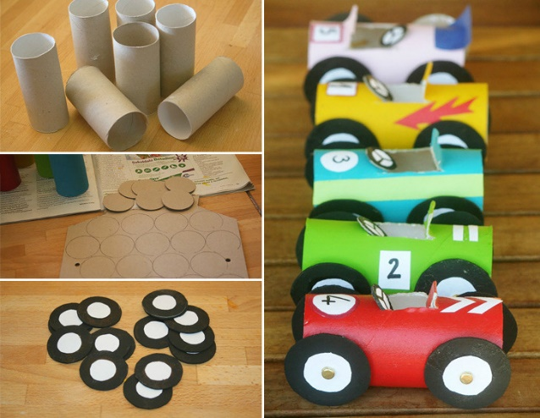
Flores de cartón.
- Desocupar el tubo de cartón del papel higiénico.
- Recortar del tubo de manera horizontal en las mismas proporciones.
- Pegar cada uno de ellos (pétalos)
- Píntarla.


CONCLUSION: con este ejercicio el niño lograra entender que no todo lo que parece basura lo es, que podemos volver a utilizar distintos materiales y que es muy importante el reciclaje para ayudar a el medio ambiente.

